以美国为首的盎撒体系，是当代世界邪恶轴心，是地球之癌

[有理儿有面](javascript:void(0);)

**有理儿有面**

微信号 youli-youmian

功能介绍 你说是不是

2023-01-16[原文](https://mp.weixin.qq.com/s?__biz=Mzg3MjEyMTYyNg==&mid=2247580192&idx=2&sn=9ef67c929c24d3f9d9c41c033080c545&chksm=cef7ee55f9806743c5b214882fa7751ae8e1b62d79b7cb2cfc9e39dc342225d5393215313562&scene=27#wechat_redirect&cpage=184) 发表于

收录于合集

以下文章来源于韬闻 ，作者闻韬



韬闻

.

凭栏处、潇潇雨歇。抬望眼、仰天长啸，壮怀激烈......





**全文共2363字，图片26张，预计阅读时间为8分钟。**

**文章转载自“韬闻”。**



▼

**以美国为首的盎撒体系，是当代世界邪恶轴心，是地球之癌！**

为什么这么说？听韬哥给你道来！

**一、盎撒国家是发动侵略战争最多的国家集团，没有之一。**

无论是一战还是二战，**两次世界大战均源于盎撒体系**。这里要强调一下，亚洲的日本，虽然在文化、传统上属于大中华文化圈，可是其本质上却早就变成了盎撒体系的一员，甚至就是盎撒的走狗。

即使是二战以后，几乎所有的国家间的战争都和盎撒体系的入侵有关。

比如美国人仅仅用一小瓶洗衣粉，就发动了对伊拉克的战争，除了将伊拉克总统萨达姆给活捉、逮捕之外、公开处死之外，更是将伊拉克国家的财富洗劫一空。

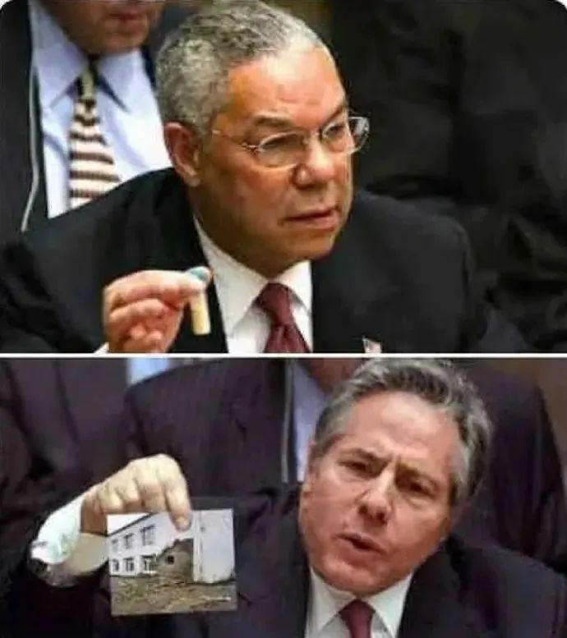

其它如叙利亚、利比亚、阿富汗就更不用说，都因盎撒国家的入侵而沦入地狱。

曾经强大的南斯拉夫，也是在盎撒国家的围攻之下被肢解，然后南联盟再被盎撒国家入侵、再被分裂。即使到了现在，盎撒国家居然还要将塞尔维亚再次肢解。

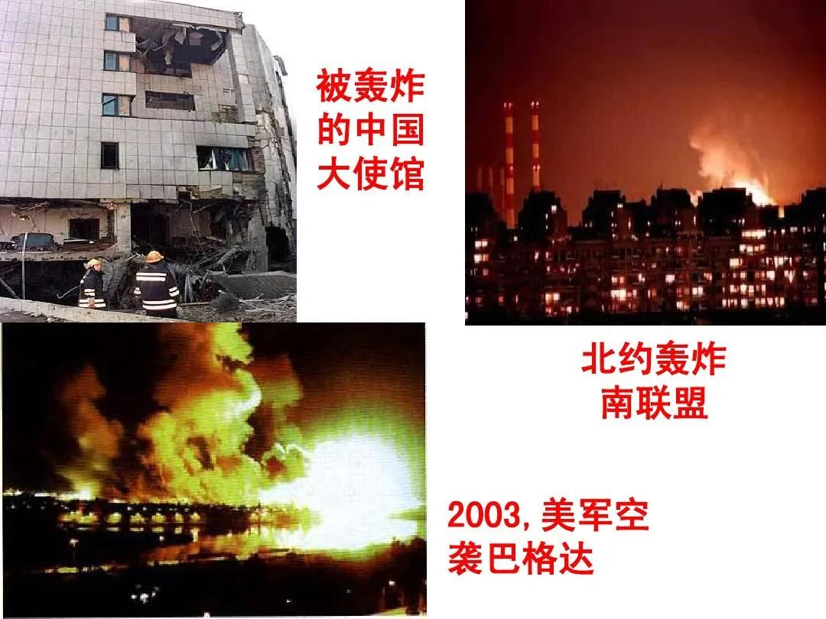

伊朗国家的军队首脑，居然也被盎撒国家公开暗杀。

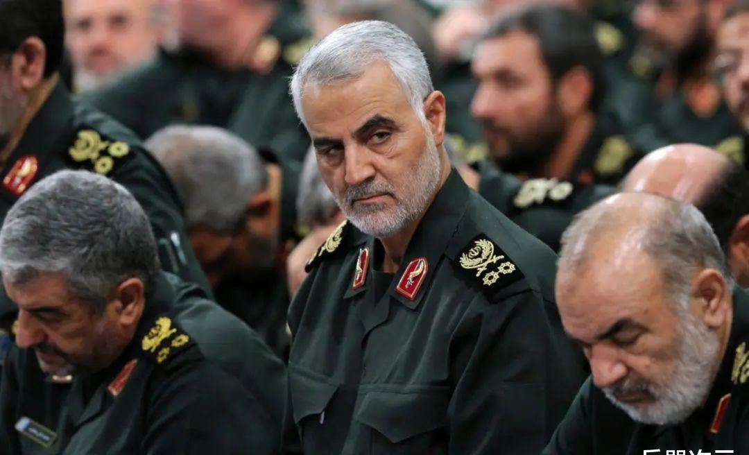

目前正在进行的乌克兰与俄罗斯的战争，也直接源于盎撒所绝对主导的北约对俄罗斯的全面包围，甚至盎撒国家要在乌克兰部署针对俄罗斯的核弹。

在盎撒的话术套路里，肢解南斯拉夫、南联盟和塞尔维亚是因为人权，而挑起俄乌战争则变了，变成了因为国家主权。

所以，无论是人权还是国家主权，都只是盎撒国家的一个骗术工具而已，哪个好用就用哪个。

**二、盎撒体系曾进行数次种族灭绝。**

盎撒这个种族是人类历史上最没有人性和最凶残的种族，所以盎撒体系的国家也自然是人类历史上最没有人性和最凶残的国家。

最显而易见的是，是盎撒种族在历史上对北美大陆、南美洲、澳州等地的原住民进行的种族屠杀和种族大灭绝。

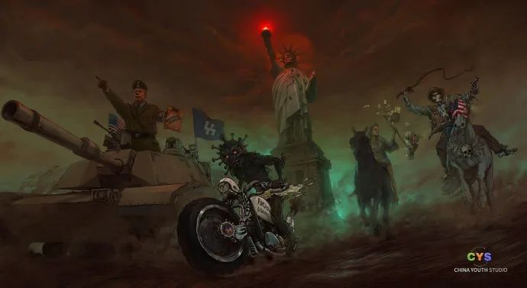

众所周知，美国、加拿大、澳大利亚这三个盎撒国家，就是盎撒种族通过对原住民实施血腥种族灭绝之后才建立的盎撒国家。

几乎将原住民屠杀殆尽之后，盎撒种族还强推同化政策。近两年来在加拿大、美国一再曝光的盎撒种族对原住民儿童的迫害致死事件，就是最血腥的证明。



**三、盎撒体系国家至今仍幻想着对全球的殖民。**

人类的近代史，也可以说是盎撒体系国家的一部殖民史。盎撒体系殖民最辉煌的是之前的大英帝国，曾经殖民了地球大片土地，号称“日不落帝国”。

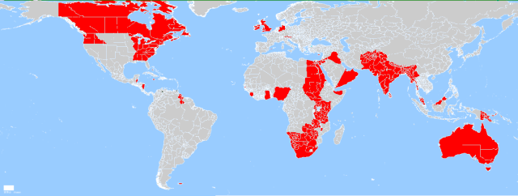

而现在的美国，在事实上也对很多国家处于事实上的殖民状态，比如对亚洲的日本、韩国及中东一些国家，甚至是一些欧洲国家在事实上也是美国的殖民地。

美国甚至幻想着实现对全球的殖民，这也是美国为什么这么用心的要把俄罗斯打趴下，为什么这么着急的想把我们中国肢解的原因。

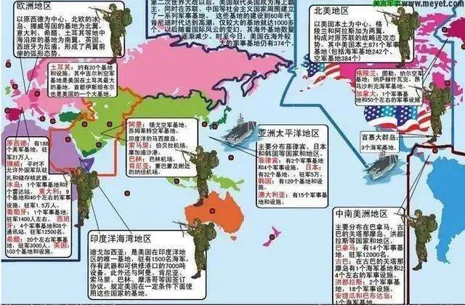

只要盎撒体系特别是盎撒体系的头子美国不放弃对全球殖民的幻想，地球就永远不会真正迎来太平。

**四、盎撒体系是最大的恐怖集团。**

美国打了多年反恐战争，可事实上，美国和美国身后的盎撒体系才是地球上最大的恐怖集团。

首先，那些恐怖组织本身就是美国所豢养出来的、支持出来的。无论是曾经的本拉登还是现在的伊斯兰国，甚至是阿富汗的塔利班，其实都直接来源于美国的支持甚至是组织。

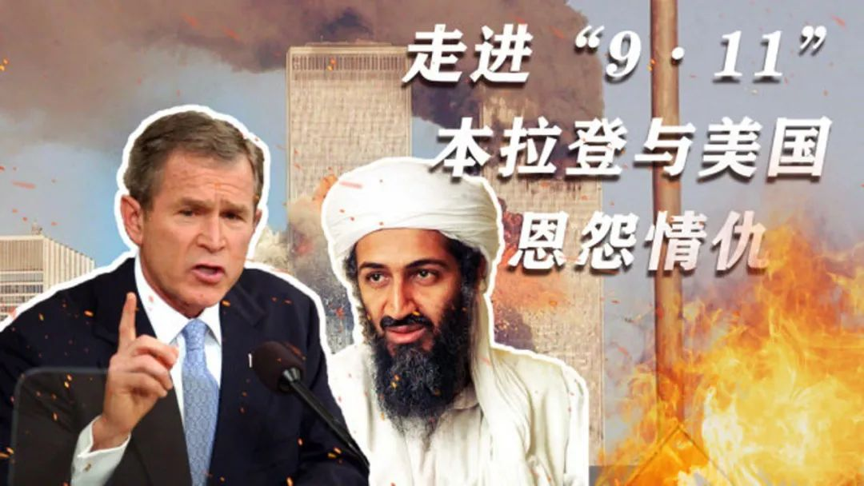

其次，目前盎撒体系仍在四处实施国家恐怖主义，比如盎撒体系公开对他国领导人的派军队入侵抓捕，比如对他国领导人的暗杀。

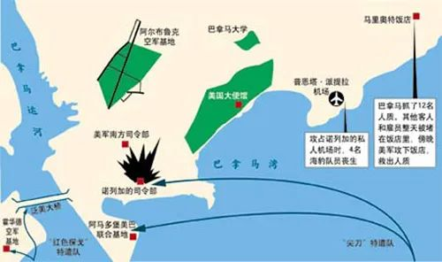

美国入侵巴拿马

比如他国领导人选举是亲美耗材上台就是民主，而反美人士上台就是反民主，美国就要出兵推翻。

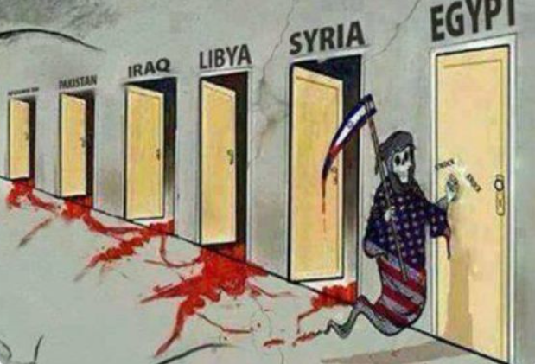

比如至今美国都在公开的支持恐怖组织东突，以妄图在我新疆制裁混乱甚至是分裂，以实现搞乱中国甚至是肢解中国的战略目标。

反盎撒特别反美就是恐怖组织、反俄罗斯与中国就变成了“自由斗士”，这就是盎撒体系特别是美国赤裸裸的双标。

**五、盎撒体系最擅长的是造谣、抹黑。**

盎撒体系倚仗着美国所拥有的对全球主要媒体、媒体平台的操控，特别是舆论霸权，一直对他国特别是不属于盎撒体系的国家进行造谣、抹黑，对那些国家的人民进行长期的舆论洗脑，有的还策动颜革、颠覆政权。

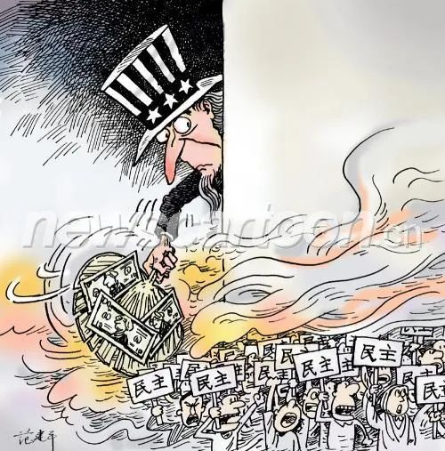

美国的CIA及其白手套NED是主力，我们还知道美国有名的“白头盔组织”。



现在美国正对我国开展舆论战以对我进行造谣、抹黑。近年来更是成立多个美国国家级别的专门的反华机构，从美国国会层面拨付了巨额资金，以收买公知与耗材，豢养水军，妄图对我策动颜革。



**六、盎撒体系监听、监控全球。**

美国长期以来依靠着科技优势，在全球的电信设施、服务器、加密机、互联网上到处安后门、潜伏病毒，以窃听全世界。美国甚至于连其它的盎撒国家也不放过。



这也是为什么美国要倾全国之力也要搞死我国华为公司的最基本、最底层的原因，因为华为公司的技术会彻底毁掉美国几十年的投入，再也无法监听全球。

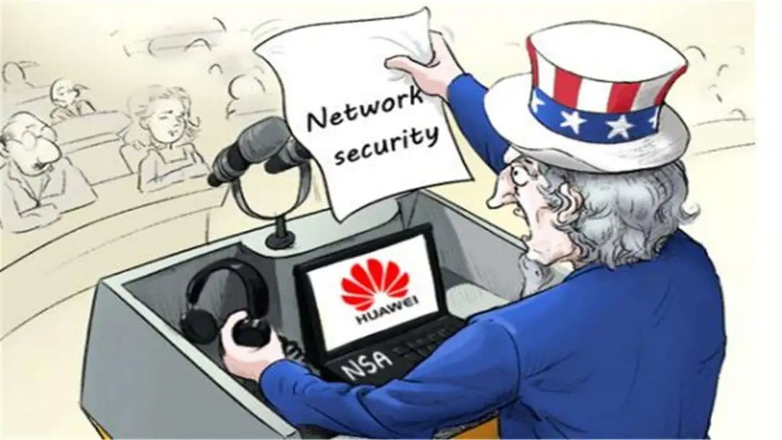

另外，美国还依靠对互联网软硬件、操作系统实现对全球的另一形态的监控，比如美国的安卓与苹果及微软操作系统，还有苹果手机，都能让美国实时的获取信息，以实现对全球的监控。

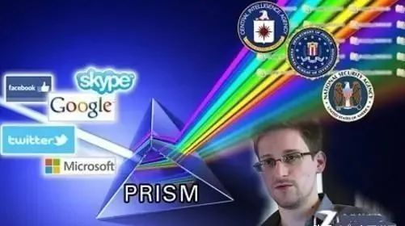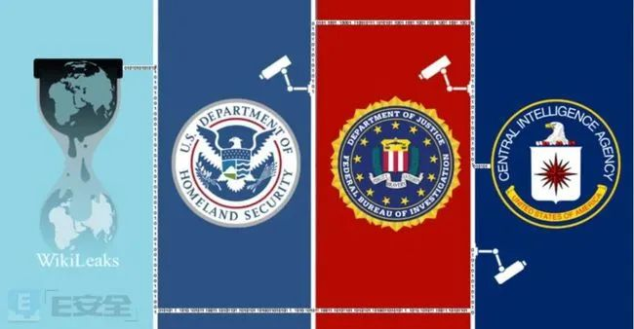

俄罗斯不久前被乌克兰导弹袭击炸死近百人，就和使用苹果手机有直接的关系。

**七、盎撒体系曾经使用和正在研发生物与化学武器。**

其实，盎撒体系使用生化武器就是传统。美国曾在越南战争上公然使用生化武器。



二战时德国曾使用生化武器，日本曾对中国军民使用生化，还成立“731”部队，用中国军民进行活体实验。

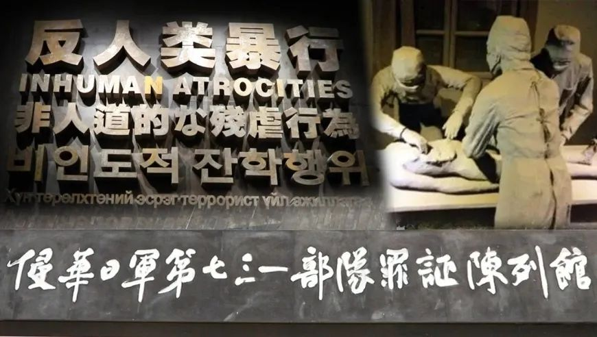

美国还曾在朝鲜战场上对我志愿军使用生化武器。



当然，最有名的，当数盎撒种族对北美大陆原住民印地安人发动的“天花病毒战”，几乎一下子就将印地安人整个的灭绝。

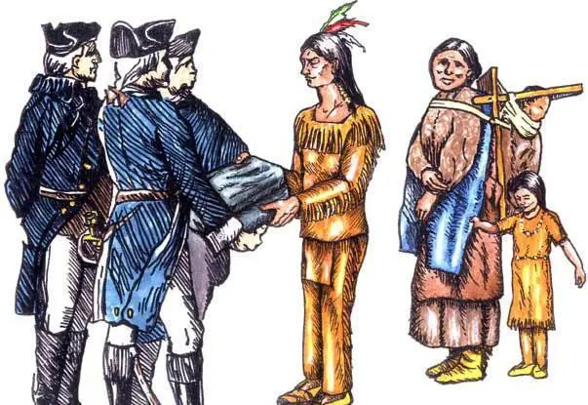

目前，美国除了有国家级别的专门机构指导生物与化学武器的研发及将生化武器的研发当成重要的国家战略，及在其本土有大量的生物与化学武器研发机构以外，还在全球另建有多达363个相关机构。

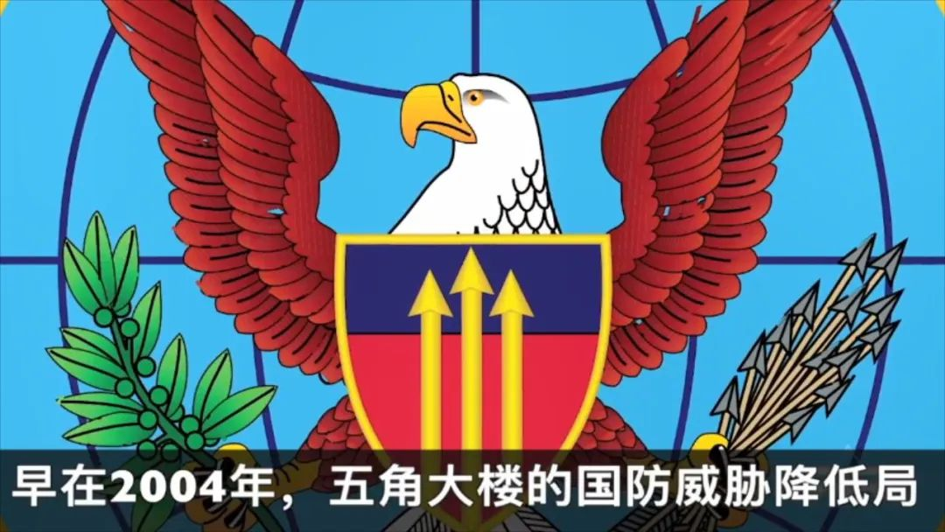

美国目前更是全球唯一的禁止生化武器的反对国，而且还拒绝世卫组织对制造新冠病毒嫌疑最大的德特里克堡进行核查。

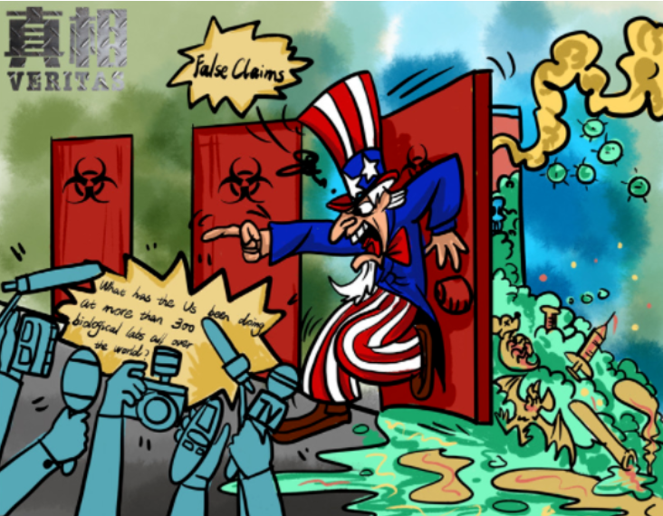

所以说，以美国为首的盎撒体系，是当代世界邪恶轴心，是地球之癌！

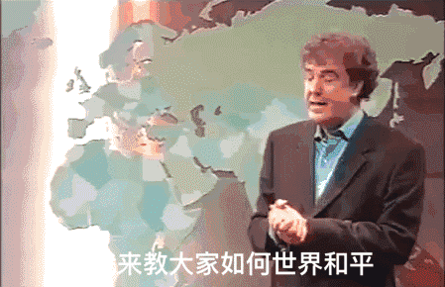

**只有盎撒体系彻底崩蹋、美国衰落甚至是分裂，这个世界才会真正地迎来太平，人类也才能在“人类共同体”这一伟大理念之下，走向大同！**

**图片源自网络**





**关注公众号：**

**有理儿有面**

**理   性｜   揭   秘｜   探   讨**







### 精选留言

用户设置不下载评论